Persepsi Orang Tua Siswa terhadap Kebijakan “Sekolah Sisan Ngaji” dalam Membentuk Karakter Religius Anak di SDN 3 Bangkleyan

Nurul Darsini ^{a,1,}*, Fatimatul Asroriah a,2
STIT Muhammadiyah Tempurejo, Ngawi
¹nuruldarsini@gmail.com, ² fatimahasroriah1@gmail.com
*Correspondent Author; nuruldarsini@gmail.com

ARTICLE INFO |  | ABSTRACT
Article history  Received:  21-7-2026  Revised:  23-08-2026  Accepted:  21-09-2026 |  | Penelitian ini bertujuan untuk mendeskripsikan persepsi orang tua siswa terhadap kebijakan "Sekolah Sisan Ngaji" dalam membentuk karakter religius anak di SDN 3 Bangkleyan. Program ini merupakan kebijakan Pemerintah Kabupaten Blora yang mengintegrasikan pembelajaran formal dengan pembiasaan membaca, menghafal, dan memahami Al-Qur'an. Penelitian menggunakan pendekatan kualitatif dengan jenis deskriptif, melibatkan orang tua/wali siswa sebagai informan utama serta kepala sekolah, guru PAI, dan wali kelas sebagai informan pendukung yang dipilih secara purposive sampling. Data dikumpulkan melalui wawancara mendalam, observasi, dan dokumentasi. Hasil penelitian menunjukkan bahwa sosialisasi program pada awalnya menghadapi resistensi dan sikap apatis sebagian orang tua, yang kemudian diatasi sekolah melalui penandatanganan surat pernyataan kesediaan sebagai bentuk penguatan komitmen bersama. Implementasi program dikembangkan melalui rangkaian kegiatan pembiasaan harian seperti budaya salim, sholawat dan asmaul husna, tadarus dan hafalan, sholat dzuhur berjamaah, infak Jum'at, serta SHADUMA yang memiliki dampak pengembangan terhadap beberapa kegiatan keagamaan dalam kehidupan sehari-hari seperti: sholat lima waktu, keaktifan TPA, sholat Jum'at, dan hafalan surat pendek serta perbaikan akhlak dan adab siswa dalam berinteraksi dengan orang tua dan guru. Penelitian ini menyimpulkan bahwa dukungan dan penerimaan orang tua merupakan faktor penentu keberhasilan kebijakan pendidikan karakter religius berbasis sekolah, meskipun keberlanjutannya tetap memerlukan sinergi berkelanjutan antara sekolah dan keluarga.  Kata Kunci: Persepsi Orang Tua, Kebijakan “Sekolah Sisan Ngaji, Karakter Religius  This is an open-access article under the CC–BY-SA license.
Keywords
parental perceptions, religious character, school policies, religious socialization, elementary schools

Introduction
Pendidikan dasar memiliki peran yang sangat strategis dalam membangun fondasi karakter anak. Pada jenjang ini, anak-anak berada dalam masa keemasan (golden age) di mana pola pikir, nilai moral, serta kebiasaan hidup sehari-hari terbentuk dengan kuat. Dalam konteks pendidikan di Indonesia, pembentukan karakter tidak hanya difokuskan pada pengembangan kecerdasan intelektual, tetapi juga pada penguatan spiritualitas dan akhlak mulia. Hal ini sejalan dengan tujuan pendidikan nasional untuk mewujudkan peserta didik yang beriman, bertakwa kepada Tuhan Yang Maha Esa, serta berakhlak terpuji.
Namun, di era modernisasi dan digitalisasi saat ini, tantangan dalam pembentukan karakter anak semakin kompleks. Perkembangan teknologi yang pesat kerap memicu pergeseran nilai moral dan penurunan minat anak terhadap kegiatan keagamaan sejak dini. Kondisi tersebut mendorong lembaga pendidikan untuk merumuskan inovasi kebijakan yang mampu memperkuat pendidikan karakter religius di sekolah secara konsisten dan berkelanjutan.
Seperti hal nya di kabupaten Blora, dalam upaya memperkuat pendidikan karakter religius Bupati Blora membentuk kebijakan Sekolah Sisan Ngaji yang bertujuan untuk : 1) Meningkatkan kualitas iman dan taqwa siswa 2) Menguatkan pelaksanaan praktik ibadah dalam kehidupan sehari-hari 3) Mengembangkan pengetahuan, penghayatan, pengalaman, pembiasaan dalam keagamaan 4) Membentuk manusia yang berakhlak mulia dan mampu menjaga kedamaian kerukunan antar umat beragama.
Menjawab tantangan tersebut, SDN 3 Bangkleyan menerapkan sebuah program inovatif melalui kebijakan "Sekolah Sisan Ngaji". Program ini dirancang untuk mengintegrasikan kegiatan pembelajaran formal di sekolah dengan pembiasaan membaca, menghafal, dan memahami Al-Qur'an serta nilai-nilai keagamaan. Kebijakan ini bertujuan agar peserta didik tidak hanya mendapatkan ilmu pengetahuan umum, tetapi juga secara otomatis menjalankan ibadah dan memperdalam pemahaman agama dalam satu lingkungan sekolah yang terintegrasi. Karena sebelum adanya program Sekolah Sisan Ngaji, di SDN 3 Bangkleyan hanya berfokus pada materi Pendidikan Agama Islam dan tidak terlalu berfokus pada pengembangan akhlak siswa. Setelah adanya program Sekolah Sisan Ngaji melalui bimbingan dan pembiasaan nilai-nilai ilmu agama siswa menjadi lebih berkembang, pemahaman keagamaanya semakin meningkat, serta lebih terbiasa mengamalkan ajaran agama dalam kehidupan sehari-hari.
Keberhasilan dan keberlanjutan suatu kebijakan sekolah sangat bergantung pada peran serta dukungan dari orang tua siswa. Orang tua merupakan mitra utama sekolah sekaligus lingkungan pendidikan pertama (first educator) bagi anak di rumah. Persepsi, penerimaan, dan respons orang tua terhadap kebijakan "Sekolah Sisan Ngaji" menjadi kunci apakah nilai-nilai yang ditanamkan di sekolah dapat diperkuat dan diterapkan secara konsisten dalam kehidupan sehari-hari di rumah.
Meskipun program "Sekolah Sisan Ngaji" memiliki tujuan yang sangat positif, pemahaman dan pandangan orang tua siswa SDN 3 Bangkleyan terhadap kebijakan ini bisa bervariasi. Sebagian orang tua mungkin menyambut baik karena merasa terbantu dalam membimbing pendidikan agama anak, sementara yang lain mungkin memiliki pandangan atau kendala tertentu terkait efektivitas dan implementasinya. Oleh karena itu, penelitian mengenai "Persepsi Orang Tua Siswa Terhadap Kebijakan Sekolah Sisan Ngaji dalam Membentuk Karakter Religius Anak di SDN 3 Bangkleyan" sangat penting untuk dilakukan guna mengevaluasi sejauh mana kebijakan ini diterima serta memberikan dampak nyata bagi pembentukan karakter anak.

Method
Jenis dan Pendekatan Penelitian Penelitian ini menggunakan pendekatan kualitatif dengan jenis penelitian deskriptif. Pendekatan ini dipilih untuk mengeksplorasi, memahami, dan mendeskripsikan secara mendalam bagaimana persepsi orang tua siswa terhadap implementasi kebijakan program "Sekolah Sisan Ngaji" di SDN 3 Bangkleyan. Tempat dan Waktu Penelitian Penelitian ini dilaksanakan di SDN 3 Bangkleyan, Desa Bangkleyan, Kecamatan Jiken, Kabupaten Blora. Waktu penelitian direncanakan berlangsung selama 2 bulan, dari bulan Juli hingga Aguatus 2026.
Subjek Penelitian (Informan) Teknik pengambilan sampel sumber data dilakukan secara purposive sampling, yaitu memilih informan berdasarkan kriteria tertentu yang relevan dengan tujuan penelitian. Informan dalam penelitian ini berjumlah 5 orang wali murid dengan kriteria : 1) Terdaftar sebagai orang tua/wali aktif di SDN 3 Bangkleyan, 2) bersedia untuk diwawancarai.
Teknik Pengumpulan Data Data dalam penelitian ini dikumpulkan melalui tiga teknik utama: 1) Wawancara Mendalam (In-depth Interview): Dilakukan kepada orang tua siswa dan pihak sekolah untuk menggali pandangan, harapan, serta pengalaman mereka terkait kebijakan "Sekolah Sisan Ngaji". 2) Observasi: Mengamati langsung pelaksanaan kegiatan "Sekolah Sisan Ngaji" di SDN 3 Bangkleyan dan perilaku religius siswa di lingkungan sekolah. 3) Dokumentasi: Mengumpulkan dokumen pendukung seperti SK kebijakan sekolah, jadwal kegiatan ngaji, foto aktivitas, serta catatan presensi atau perkembangan mengaji siswa.

Hasil dan Pembahasan

Hasil
- Sosialisasi Program Sekolah Sisan Ngaji Kepada Wali Murid
Program Sekolah Sisan Ngaji pertama kali dirilis oleh Pemerintah Kabupaten Blora pada Tahun 2024. Ditetapkan dan berlaku melalui kebijakan Dinas Pendidikan Kabupaten Blora (ditandatangani Kepala Dinas Sunaryo per 30 Mei 2024), serta diluncurkan secara resmi oleh Bupati Blora Arief Rohman dan di sosialisasikan kepada seluruh Kepala Sekolah dan Guru Agama Islam di Kabupaten Blora.
Menurut Bupati alasan di rilisnya Program Sekolah Sisan Ngaji adalah upaya pembentukan karakter peserta didik, seperti yang disampaikan dalam pidatonya “Pada Kurikulum Merdeka, selain menguatkan pemahaman mengenai materi, juga mengusung penguatan karakter. Karakter pertama yaitu beriman, bertakwa kepada Tuhan Yang Maha Esa dan berbudi mulia. Karakter ini menjadi fokus penguatan akhlak pada siswa di Kabupaten Blora”. Beliau juga menyampaikan bahwa pemahaman anak tentang akhlak, harus dikawal bersama-sama. Muatan keagamaan yang selama ini masih kurang jam pelajarannya di sekolah, akan ditambahkan dalam program Sekolah Sisan Ngaji.
Dari program diatas SDN 3 Bangkleyan mulai mensosialisasikan dan dan menerapkan program tersebut dalam pembelajaran dan mengajak peserta didik mengikuti TPA di daerah masing-masing. Akan tetapi program tersebut tidak berjalan mulus seperti yang diharapkan, banyak orang tua yang skeptis bahkan apatis terhadap program tersebut. Hal ini dibuktikan dengan banyaknya peserta didik yang belum mengikuti TPA. Seperti salah satu perkataan wali murid yang menyebutkan bahwa mengaji tidak terlalu penting :
“buat apa anak dipusingkan dengan urusan mengaji? Toh, yang penting bisa cari makan dan lulus sekolah umum”
Setelah program berjalan beberapa bulan karena adanya kendala-kendala diatas menyebabkan program Sekolah Sisan Ngaji tidak dapat berjalan dengan maksimal, oleh karena itu pihak sekolah SDN 3 Bangkleyan mengundang seluruh wali murid guna memberikan pengarahan yang lebih mendalam terkait program Sekolah Sisan Ngaji dan meminta orang tua untuk berperan aktif mensukseskan program ini. Dalam rapat ini pihak sekolah memerlukan Surat Pernyataan kesediaan wali murid agar program ini dapat berjalan atas dasar dukungan penuh dan kesadaran orang tua dirumah, bukan sekedar paksaan, guna mengatasi pandangan sebagian orang tua yang masih apatis terhadap pentingnya pendidikan keagamaan yang akhirnya ditandatangi oleh seluruh wali murid SDN 3 Bangkleyan

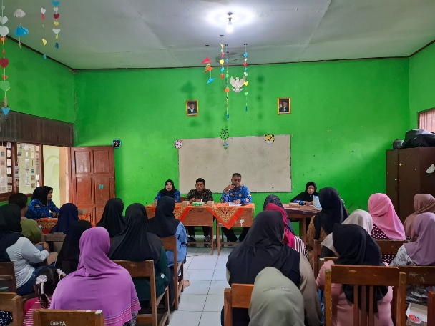

Gambar 1 Rapat Pertemuan Wali Murid

- Program Sekolah Sisan Ngaji dalam Pembentukan Karakter Religius Siswa
No. | Aspek | Uraian
1 | Nama program | Sekolah sisan ngaji
2 | Pelaksana program | Sdn 3 bangkleyan
3 | Inisiator program | Pemerintah kabupaten blora
4 | Tujuan program | Menumbuhkan dan meningkatkan nilai karakter religius, akhlak terpuji, dan ketakwaan kepada Allah SWT. sesuai dengan dimensi pertama Profil Pelajar Pancasila
5 | Sasaran program | PAUD, TK, SD, dan SMP di Kabupaten Blora
6 | Bentuk kegiatan | Mengaji, menghafal Al-Qur’an, kegiatan keagamaan lainnya
7 | Jadwal pelaksanaan | Mulok 2 JP senin sampai sabtu
8 | evaluasi | Dalam 2 minggu sekali siswa maju setoran hafalan di guru PAI
Table 1. Uraian Program “Sekolah Sisan Ngaji”

Program sekolah sisan ngaji di sdn 3 bangkleyan bukan hanya sebatas mulok 2 jp seperti yang tertera dalam juknis, akan tetapi program sekolah sisan ngaji ini di kembangkan melalui berbagai rangkaian kegiatan pendukung seperti berikut:
No. | Nama kegiatan | Waktu pelaksanaan
1 | Budaya salim ke guru didepan gerbang saat berangkat sekolah | Setiap pagi sebelum masuk
2 | Pembiasaan sholawat nariyah dan asmaul husna | Setiap pagi setelah bel masuk
3 | Tadarus dan Hfalan Juz ama surat An Naan – Ad Duha dan Quis Islami | Setiap hari rabu dan kamis
4 | Sholat duhur berjamaah | Setiap hari senin sampai kamis setelah jam pelajaran
5 | Membawa bekal dan infak bersama | Setiap hari jum’at
 | SHADUMA (Sholat Duha Bersama) | Setiap hari sabtu
Table 2. Uraian Program “Sekolah Sisan Ngaji
Setelah rangkaian program dan kegiatan pendukung Sekolah Sisan Ngaji di laksanakan terlihat perbedaan yang signifikan terhadap karakter religius siswa. Yang awalnya tidak pernah sholat dirumah mulai rajin sholat lima waktu walaupun belum sempurna, yang awalnya tidak mau mengaji jadi rajin berangkat ke TPA, anak-anak yang sebelumnya belum pernah ikut sholat jum’at mulai sadar dan rajin mengikuti sholat jum’at, dan anak-anak yang awalnya tidak hafal surat pendek bahkan kesulitan dalam mengaji berkat kegiatan pendukung dan program Sekolah Sisan Ngaji sekarang banyak yang surat hafal Surat An Naan sampai Ad Duha.
Selain itu sikap dan adab anak-anak terhadap orang tua dan guru mulai terlihat perbedaanya, dari yang awalnya beberapa anak yang terkenal nakal dan sulit di atur oleh orang tuanya mulai bersikap sopan, yang awalnya sering marah dan mengumpat sekarang jarang mengeluarkan kata-kata kasar dan lebih bisa dinasehati seperti yang di sampaikan salah satu wali murid yang mengatakan “Alhamdulillah bu, saiki anak e kulo mpun purun berangkat ngaji, nak dikandani nggih mpun mulai faham boten seperti dulu nak dikandani ngamuk”.

Pembahasan

Implementasi Program dan Kegiatan Pendukung dalam Pembentukan Karakter Religius
Temuan pada bagian ini memperlihatkan bahwa kebijakan "Sekolah Sisan Ngaji" di SDN 3 Bangkleyan tidak berhenti pada porsi minimal yang diamanatkan petunjuk teknis, yakni muatan lokal dua jam pelajaran per minggu. Sekolah justru mengembangkan kebijakan tersebut menjadi ekosistem pembiasaan harian yang menyatu dengan ritme kehidupan sekolah sehari-hari. Setidaknya terdapat enam rangkaian kegiatan pendukung yang teridentifikasi: budaya salim kepada guru di depan gerbang setiap pagi, pembiasaan membaca sholawat nariyah dan asmaul husna, tadarus serta hafalan juz amma yang dipadukan dengan kuis islami pada hari Rabu dan Kamis, sholat dzuhur berjamaah dari Senin hingga Kamis, kegiatan infak Jum'at, serta SHADUMA atau sholat dhuha bersama setiap Sabtu. Rangkaian ini menunjukkan bahwa sekolah tidak memperlakukan program pemerintah sebagai kewajiban administratif semata, melainkan menerjemahkannya menjadi strategi pembudayaan nilai yang terstruktur dan berkesinambungan.
Secara teoretis, pola implementasi semacam ini paling relevan dijelaskan melalui gagasan Ibn Miskawaih tentang metode pembiasaan (habituation) (Candra, Putra, dan Erniyati, 2021). Inti dari pemikiran tersebut adalah bahwa akhlak mulia bukanlah sesuatu yang dapat dibentuk secara instan melalui satu momen pengajaran, melainkan hasil dari pengulangan tindakan baik secara konsisten sampai tindakan itu berubah menjadi watak atau khuluq yang melekat pada diri seseorang. Kerangka ini menjadi lensa yang tepat untuk memahami mengapa SDN 3 Bangkleyan memilih memperbanyak titik-titik pembiasaan sepanjang hari, bukan sekadar mengandalkan satu sesi mengaji formal. Setiap kegiatan, betapapun kecil tampaknya, berfungsi sebagai satu "titik pengulangan" yang secara kumulatif memperkuat pembentukan karakter religius siswa.
- Budaya Salim dan Pembiasaan Adab Pagi
Kegiatan menyalami guru di depan gerbang setiap pagi memiliki fungsi simbolik sekaligus fungsi psikologis, yakni menyiapkan mental dan sikap siswa sebelum memasuki kegiatan-kegiatan religius berikutnya. Temuan ini selaras dengan hasil penelitian Latif dan Fauzi yang mengungkap bahwa rangkaian rutin seperti salam, jabat tangan, dan doa bersama di pagi hari bukan sekadar tata tertib sekolah, melainkan proses habituasi yang menanamkan nilai kedisiplinan secara bertahap (Latif dan Fauzi, 2025). Yang menarik dari temuan Latif dan Fauzi adalah penekanan mereka pada peran keteladanan guru—melalui kehadiran yang lebih awal dan interaksi yang hangat—sebagai faktor yang memperkuat proses internalisasi nilai pada diri siswa. Dengan demikian, budaya salim di SDN 3 Bangkleyan berperan ganda: sebagai bentuk penghormatan kepada guru sekaligus sebagai fondasi kesiapan sikap siswa untuk menjalani rangkaian ibadah dan pembiasaan sepanjang hari.
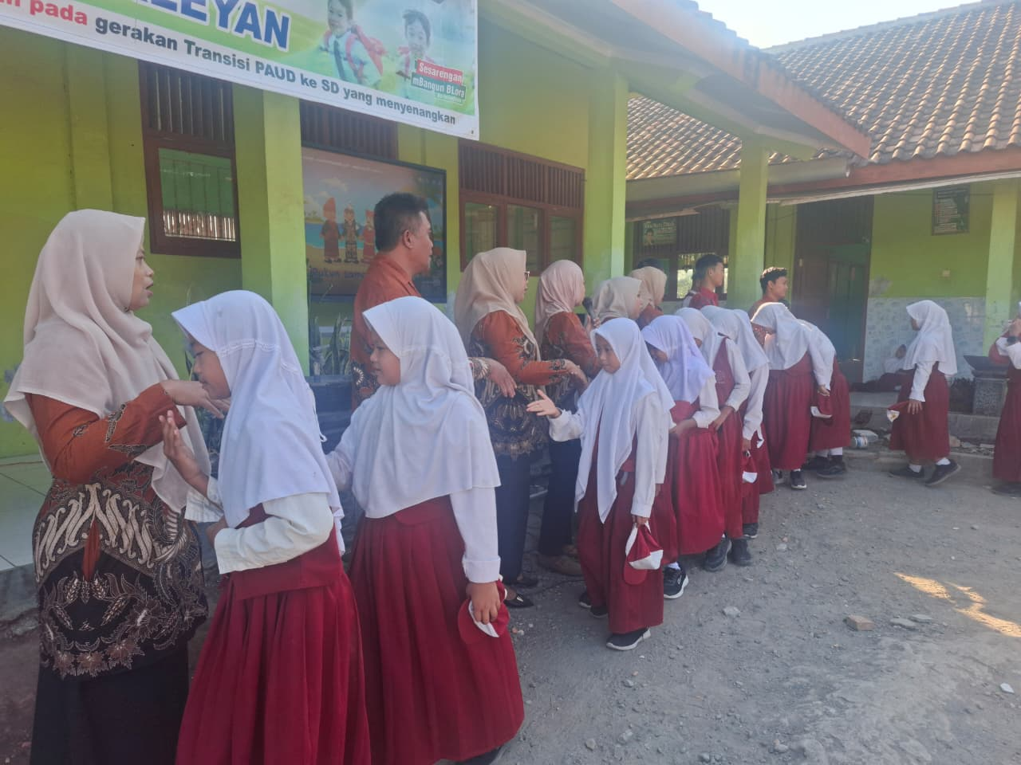

Gambar 2 salim sebelum masuk kelas

- Sholawat Nariyah, Asmaul Husna, Tadarus, dan Hafalan
Pembiasaan sholawat nariyah, asmaul husna, tadarus, dan hafalan juz amma merupakan komponen yang menggabungkan penguatan spiritual dengan metode tahfidz yang terstruktur. Jadwal khusus pada hari Rabu dan Kamis yang dilengkapi kuis islami menunjukkan adanya upaya sekolah untuk menjaga aspek kognitif keagamaan siswa sekaligus menghindarkan kegiatan mengaji dari kesan sebagai beban. Pola ini konsisten dengan temuan Rahmad dan Kibtiyah serta Camelia, yang menyimpulkan bahwa kegiatan tahfidz Al-Qur'an yang dilakukan secara rutin dan terjadwal mampu membentuk karakter disiplin dan tanggung jawab siswa (Rahmad dan Kibtiyah, 2022); (Camelia, 2020). Logikanya, ketika siswa dituntut mempersiapkan dan mengulang hafalannya secara berkala, mereka secara tidak langsung dilatih mengelola waktu dan konsisten menjalankan tanggung jawab pribadi—dua nilai karakter yang jauh melampaui sekadar kemampuan menghafal ayat.
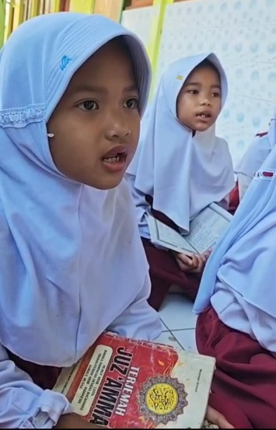

Gambar 3 pembiasan tadarus juz ama, sholawat nariyah dan asmaul husna
- Sholat Dzuhur Berjamaah
Sholat dzuhur berjamaah setiap Senin hingga Kamis ditempatkan sebagai kegiatan inti yang melatih kedisiplinan waktu sekaligus kebersamaan sosial. Aviyah dan Salahuddin menemukan bahwa pembiasaan sholat berjamaah di sekolah berkontribusi signifikan terhadap pembentukan karakter siswa yang komunikatif dan bertanggung jawab (Aviyah dan Salahuddin, 2024). Argumen yang mereka bangun adalah bahwa pelaksanaan sholat berjamaah menuntut siswa untuk mengoordinasikan diri dengan teman sebaya, mematuhi aturan bersama, dan menunjukkan kepedulian terhadap sesama dalam suasana ibadah yang khidmat. Dengan kerangka ini, sholat dzuhur berjamaah di SDN 3 Bangkleyan dapat dipahami memiliki fungsi ganda: sebagai sarana ibadah wajib sekaligus sebagai ruang pembelajaran sosial-emosional yang tidak diperoleh siswa dari mata pelajaran formal manapun.

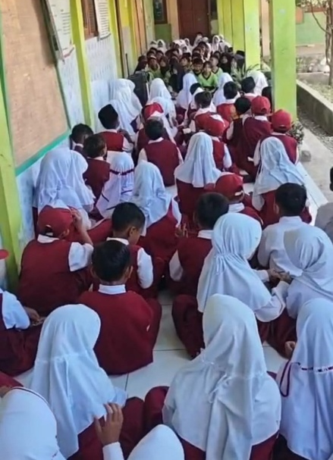

Gambar 3 persiapan sholat duhur

- Infak Jum'at dan SHADUMA (Sholat Dhuha Bersama)
Kombinasi infak Jum'at dan SHADUMA melengkapi dimensi sosial dan spiritual dari keseluruhan program. Kegiatan membawa bekal dan berinfak bersama setiap Jum'at melatih kepedulian sosial dan sikap dermawan sejak usia dini, sementara SHADUMA memperkuat kedekatan siswa dengan ibadah sunnah di luar kewajiban formal keagamaan. Perpaduan antara kegiatan wajib dan sunnah, serta antara dimensi sosial dan individual, menunjukkan bahwa SDN 3 Bangkleyan telah mengembangkan kebijakan pusat "Sekolah Sisan Ngaji" menjadi model pembiasaan yang jauh lebih holistik dibandingkan rancangan awal petunjuk teknisnya. Hal ini sejalan dengan paenelitian terdahulu yang menegaskan bahwa pembentukan karakter anak usia sekolah dasar memerlukan pendekatan multidimensi yang mencakup aspek spiritual, sosial, dan disiplin secara bersamaan—bukan hanya salah satu aspek saja—agar nilai karakter religius yang dibangun benar-benar utuh dan selaras dengan dimensi pertama Profil Pelajar Pancasila, yaitu beriman, bertakwa kepada Tuhan Yang Maha Esa, dan berakhlak mulia (Sipahutar, Sihite, dan Syahrial, 2024).

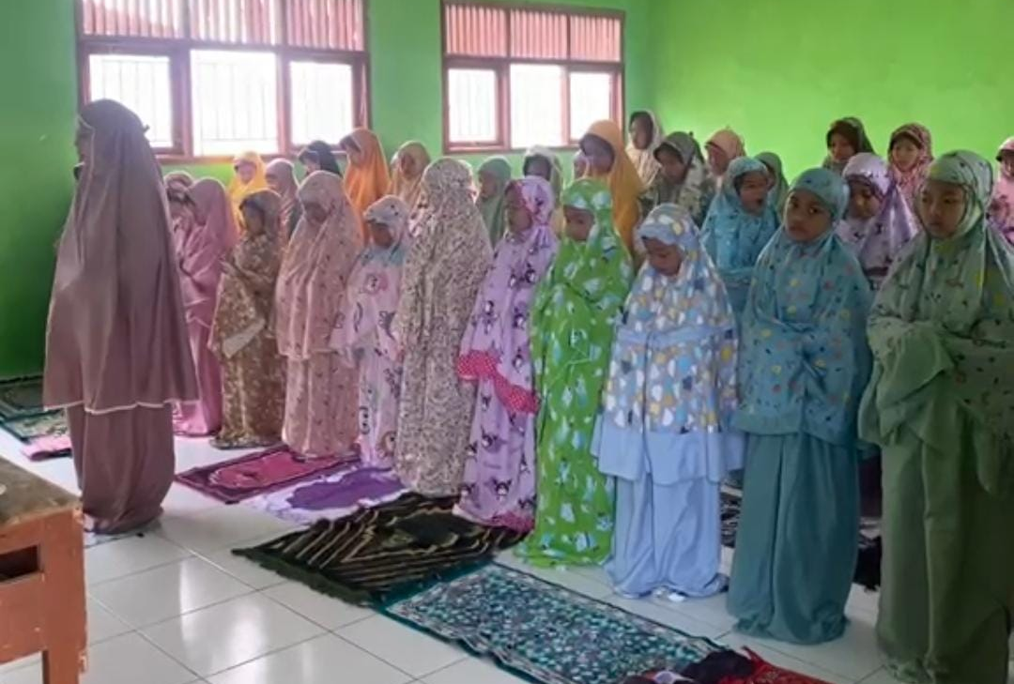

Gambar 4 SHADUMA (Sholat Duha Bersama)

Dampak Program terhadap Perilaku Ibadah dan Kemampuan Mengaji Siswa
Setelah rangkaian program dan kegiatan pendukung berjalan, penelitian ini menemukan perubahan yang cukup signifikan pada empat indikator perilaku ibadah siswa: pelaksanaan sholat lima waktu di rumah, keaktifan mengikuti TPA, keikutsertaan dalam sholat Jum'at, dan penambahan hafalan surat-surat pendek. Keempat indikator ini dipilih karena secara langsung mencerminkan sejauh mana nilai-nilai yang ditanamkan di sekolah benar-benar terinternalisasi menjadi perilaku ibadah nyata siswa, baik di lingkungan sekolah maupun di rumah. Perubahan tersebut kembali dapat dijelaskan melalui prinsip pembiasaan Ibn Miskawaih yang dikemukakan (Candra, Putra, dan Erniyati, 2021): perilaku yang dilatih secara berulang dalam jangka waktu tertentu akan bertransformasi dari sekadar kepatuhan eksternal menjadi kebiasaan yang melekat pada diri anak, meskipun proses ini berlangsung secara bertahap dan tidak instan.
- Peningkatan Pelaksanaan Sholat Lima Waktu di Rumah
Temuan menunjukkan bahwa siswa yang sebelumnya tidak pernah sholat di rumah mulai rajin melaksanakannya, meskipun disebutkan "belum sempurna" dalam pelaksanaannya. Catatan kualitatif ini penting untuk digarisbawahi karena menunjukkan bahwa perubahan perilaku ibadah bersifat gradual, bukan sekaligus dan sempurna sejak awal. Temuan ini konsisten dengan hasil penelitian Aviyah dan Salahuddin serta Rahmad dan Kibtiyah, yang menegaskan bahwa pembiasaan ibadah di sekolah dapat mendorong terjadinya transfer kebiasaan ke lingkungan rumah (Aviyah dan Salahuddin, 2024);(Rahmad dan Kibtiyah, 2022). Namun keduanya juga mengingatkan bahwa tingkat kesempurnaan pelaksanaan ibadah tersebut sangat bergantung pada konsistensi pengawasan dan keteladanan orang tua di rumah—sebuah catatan yang sejalan dengan penekanan Sipahutar, Sihite, dan Syahrial mengenai peran orang tua sebagai first educator bagi anak (Sipahutar, Sihite, dan Syahrial, 2024).
- Peningkatan Keaktifan Mengikuti TPA
Siswa yang semula enggan mengaji berangsur-angsur menjadi rajin berangkat ke TPA di lingkungan masing-masing. Perubahan ini tidak dapat dilepaskan dari keberhasilan strategi sekolah dalam mengatasi resistensi awal orang tua melalui surat pernyataan kesediaan, yang pada gilirannya mendorong dukungan orang tua terhadap keikutsertaan anak di TPA. Penelitian terdahulu telah menemukan pola serupa, yaitu bahwa penguatan budaya religius di sekolah dapat menjadi pendorong eksternal yang efektif untuk meningkatkan partisipasi siswa dalam kegiatan keagamaan di luar sekolah, terutama ketika didukung oleh keteladanan guru dan konsistensi kegiatan sekolah sehari-hari (Auliyah, Amrulloh, dan Hikmah, 2023).
- Peningkatan Partisipasi dalam Sholat Jum'at
Peningkatan partisipasi dalam sholat Jum'at memiliki makna yang sedikit berbeda dari dua indikator sebelumnya karena melibatkan keterlibatan sosial-keagamaan yang lebih luas. Anak-anak yang sebelumnya tidak pernah mengikuti sholat Jum'at mulai sadar dan rajin melaksanakannya, yang berarti mereka mulai berani dan terbiasa hadir di ruang publik keagamaan bersama jamaah yang lebih besar dari sekadar lingkungan keluarga atau sekolah. Temuan ini memperkuat hasil penelitian Aviyah dan Salahuddin yang menyatakan bahwa pembiasaan ibadah berjamaah di sekolah berkontribusi pada terbentuknya karakter siswa yang lebih komunikatif dan bertanggung jawab terhadap kewajiban keagamaannya, tidak hanya di lingkungan sekolah tetapi juga ketika berada di tengah masyarakat luas (Aviyah dan Salahuddin, 2024).

- Peningkatan Kemampuan Hafalan Surat-Surat Pendek
Peningkatan kemampuan hafalan surat-surat pendek menunjukkan hasil yang paling terukur di antara keempat indikator tersebut. Siswa yang sebelumnya kesulitan mengaji, bahkan belum hafal surat-surat pendek, kini banyak yang telah hafal surat An-Naas hingga Ad-Duha. Pencapaian ini merupakan hasil langsung dari metode tadarus dan mekanisme setoran hafalan yang dijadwalkan setiap dua minggu sekali kepada guru Pendidikan Agama Islam, sebagaimana tercantum dalam Tabel 1 pada bagian Hasil. Temuan ini memperkuat hasil penelitian Camelia dan Rahmad serta Kibtiyah bahwa program tahfidz yang dilaksanakan secara terstruktur, dengan evaluasi berkala dan pendampingan guru, terbukti efektif meningkatkan kemampuan membaca dan menghafal Al-Qur'an siswa sekolah dasar. Lebih dari itu, mekanisme evaluasi hafalan yang konsisten ini secara tidak langsung juga menanamkan nilai kedisiplinan dan tanggung jawab pada diri siswa, karena mereka dituntut mempersiapkan diri secara berkala, bukan hanya menghafal sekali lalu selesai.

Dampak Program terhadap Akhlak dan Adab Siswa
Selain berdampak pada aspek ibadah sebagaimana dibahas pada sub-bahasan D, program "Sekolah Sisan Ngaji" juga menunjukkan pengaruh yang cukup mendalam terhadap perubahan akhlak dan adab siswa dalam berinteraksi dengan orang tua dan guru. Temuan menunjukkan bahwa anak-anak yang sebelumnya dikenal nakal dan sulit diatur oleh orang tuanya mulai bersikap sopan; mereka yang sebelumnya sering marah dan mengumpat kini jarang mengeluarkan kata-kata kasar dan menjadi lebih mudah dinasihati. Perubahan ini tidak hanya diklaim oleh pihak sekolah, tetapi digambarkan secara langsung oleh salah satu wali murid dalam bahasa Jawa yang menyatakan bahwa anaknya kini sudah mau berangkat mengaji dan lebih mudah dinasihati dibandingkan sebelumnya. Pernyataan lisan dari orang tua ini menjadi bukti kualitatif yang kuat karena menunjukkan bahwa perubahan akhlak tersebut tidak hanya dirasakan oleh pihak sekolah, tetapi juga diamati langsung oleh orang tua di lingkungan rumah dua ranah yang seringkali terpisah dalam evaluasi program pendidikan karakter.

- Akhlak sebagai Hasil Kumulatif dari Pembiasaan Berjenjang
Perubahan sikap siswa dipahami sebagai efek lanjutan dari pembiasaan adab pagi yang telah dibahas pada pembahasan sebelumnya. Penelitian terdahulu menemukan bahwa pembiasaan adab pagi seperti salam dan doa bersama tidak berhenti pengaruhnya pada momen pagi hari saja, tetapi turut membangun disiplin sosial yang lebih luas, yang ditandai dengan meningkatnya kepedulian antarsiswa (Latif dan Fauzi, 2025). Dalam konteks SDN 3 Bangkleyan, pola serupa tampak terjadi: kebiasaan baik yang dimulai dari rutinitas pagi seperti salim, sholawat, dan tadarus berangsur-angsur meluas menjadi perubahan sikap siswa terhadap orang dewasa di sekitar mereka, termasuk orang tua di rumah. Penjelasan ini kembali merujuk pada prinsip pembiasaan Ibn Miskawaih sebagaimana diuraikan Candra, Putra, dan Erniyati, yang menegaskan bahwa akhlak mulia terbentuk secara bertahap melalui pengulangan. Implikasinya, wajar apabila anak yang semula "nakal" memerlukan waktu tertentu sebelum akhirnya menunjukkan perubahan sikap yang stabil, bukan sekadar kepatuhan sesaat yang bersifat sementara (Candra, Putra, dan Erniyati, 2021).
- Peran Budaya Sekolah dan Keselarasan Nilai Sekolah-Rumah
Perubahan adab siswa terhadap guru dan orang tua ini sejalan dengan temuan Auliyah, dkk bahwa penguatan karakter religius melalui budaya sekolah secara konsisten berdampak pada perbaikan sopan santun siswa dalam berinteraksi dengan lingkungan sekitarnya (Auliyah, Amrulloh, dan Hikmah, 2023). Namun yang lebih penting untuk digarisbawahi adalah temuan Anita, dkk yang menegaskan bahwa keselarasan nilai moral antara sekolah dan keluarga merupakan faktor penentu konsistensi internalisasi nilai pada diri anak (Anita, Hamang, Hamid, Nasir, dan Muis, 2026). Tanpa keselarasan tersebut, perubahan sikap yang tampak di sekolah berisiko tidak bertahan lama ketika anak kembali ke lingkungan rumah. Dalam konteks penelitian ini, ungkapan wali murid dalam bahasa Jawa yang telah disinggung sebelumnya justru menjadi indikasi kuat bahwa keselarasan nilai tersebut mulai terbangun di SDN 3 Bangkleyan, karena orang tua turut merasakan dan mengapresiasi perubahan sikap anaknya di rumah, bukan hanya menerima laporan sepihak dari sekolah.
Meskipun demikian, pembahasan ini ditutup dengan catatan kehati-hatian yang penting secara metodologis maupun praktis. Anita dkk. mengingatkan bahwa keberlanjutan dampak positif semacam ini tetap memerlukan dukungan yang konsisten dari kedua belah pihak, sekolah maupun keluarga. Tantangan seperti keterbatasan waktu orang tua, perbedaan pola asuh antarkeluarga, dan komunikasi yang tidak konsisten antara sekolah dan keluarga berpotensi menghambat keberlanjutan proses internalisasi nilai yang telah dibangun. Oleh karena itu, perubahan akhlak dan adab siswa di SDN 3 Bangkleyan sebaiknya tidak dipandang sebagai capaian final, melainkan sebagai capaian awal yang menjanjikan namun tetap membutuhkan penguatan berkelanjutan agar tidak sekadar bersifat sementara dan mudah luntur ketika tekanan atau pengawasan program mengendur.

Conclusion
Berdasarkan hasil dan pembahasan, dapat disimpulkan bahwa persepsi orang tua siswa SDN 3 Bangkleyan terhadap kebijakan "Sekolah Sisan Ngaji" mengalami pergeseran signifikan dari sikap skeptis dan apatis pada tahap awal sosialisasi menjadi dukungan yang lebih aktif setelah sekolah menempuh strategi komunikasi berkelanjutan, termasuk melalui forum pengarahan dan surat pernyataan kesediaan wali murid. Pergeseran persepsi ini menjadi prasyarat penting bagi keberhasilan implementasi program, karena dukungan orang tua di rumah menentukan sejauh mana nilai-nilai yang ditanamkan di sekolah dapat diperkuat secara konsisten dalam keseharian anak.
Implementasi kebijakan yang dikembangkan melalui rangkaian kegiatan pembiasaan harian—budaya salim, sholawat dan asmaul husna, tadarus dan hafalan Al-Qur'an, sholat dzuhur berjamaah, infak Jum'at, hingga SHADUMA—terbukti efektif membentuk karakter religius siswa secara bertahap dan kumulatif. Hal ini tercermin dari peningkatan pelaksanaan sholat lima waktu, keaktifan mengikuti TPA, partisipasi dalam sholat Jum'at, serta bertambahnya hafalan surat-surat pendek. Selain berdampak pada aspek ibadah, program ini juga berhasil memperbaiki akhlak dan adab siswa, yang tampak dari perubahan sikap anak yang semula sulit diatur menjadi lebih sopan dan mudah dinasihati, baik di sekolah maupun di rumah.
Dengan demikian, penelitian ini menjawab rumusan masalah bahwa penerimaan orang tua terhadap kebijakan sekolah bukanlah kondisi yang statis, melainkan dapat dibentuk melalui komunikasi, keteladanan, dan konsistensi pembiasaan, sehingga kebijakan "Sekolah Sisan Ngaji" terbukti mampu menjadi model penguatan karakter religius yang efektif apabila didukung oleh sinergi berkelanjutan antara sekolah dan keluarga. Keberlanjutan dampak positif ini tetap memerlukan perhatian terhadap tantangan seperti keterbatasan waktu orang tua dan variasi pola asuh di rumah agar nilai-nilai religius yang telah tertanam tidak bersifat sementara.

References
Anita, S., Hamang, H. M. N., Hamid, S., Nasir, H. M., & Muis, A. (2026). School Family Partnerships in Moral Character Development: A Case Study of Islamic Religious Education in Indonesia. Journal of Education and Learning Sciences, 6(1), 472–487. doi: 10.56404/jels.v6i1.324
Auliyah, Y. A. Z., Amrulloh, M., & Hikmah, K. (2023). Analisis Penguatan Karakter Religius Siswa Kelas III melalui Budaya Sekolah di SD Muhammadiyah 2 Gempol. At Turots: Jurnal Pendidikan Islam, 5(1), 414–423. doi: 10.51468/jpi.v5i1.197
Aviyah, I. I., & Salahuddin, R. (2024). Pembiasaan Shalat Berjama'ah dalam Membentuk Karakter Siswa yang Komunikatif dan Bertanggung Jawab di SMA Muhammadiyah 4 Porong Sidoarjo. Al-Ulum Jurnal Pemikiran dan Penelitian Ke-Islaman, 11(2), 146–155. doi: 10.31102/alulum.11.2.2024.146-155
Camelia, F. (2020). Implementasi Kebijakan Program Tahfidz Al-Qur'an sebagai Upaya Penguatan Pendidikan Karakter di Pondok Pesantren Al-Qur'an Putri Ibnu Katsir Jember. Islamika: Jurnal Ilmu-Ilmu Keislaman, 20(01), 1–10. doi: 10.32939/islamika.v20i01.473
Candra, H., Putra, P. H., & Erniyati, Y. (2021). A Habituation Method in Education Character: An Ibn Miskawaih Thought. AJIS: Academic Journal of Islamic Studies, 6(2), 245–262. doi: 10.29240/ajis.v6i2.3501
Latif, A., & Fauzi. (2025). Peran Pembiasaan Adab Pagi dalam Membentuk Karakter Disiplin Siswa MI: Studi Kasus di MI Ma'arif NU 1 Dawuhan Wetan. Pendas: Jurnal Ilmiah Pendidikan Dasar, 10(04), 257–272. doi: 10.23969/jp.v10i04.37393
Rahmad, W. B., & Kibtiyah, A. (2022). Pembentukan Karakter Religius, Disiplin dan Tanggungjawab melalui Kegiatan Tahfidzul Qur'an di SD Islam Roushon Fikr Jombang. At-Taqwa: Ilmu Pendidikan Islam, 18(2), 31–52. doi: 10.54069/attaqwa.v18i2.255
Sipahutar, F., Sihite, I. R., & Syahrial, S. (2024). Analysis of Parental Involvement in the Formation of Children's Character at Primary School Age. Journal of Digital Learning and Education, 4(1), 1–9. doi: 10.52562/jdle.v4i1.1001

